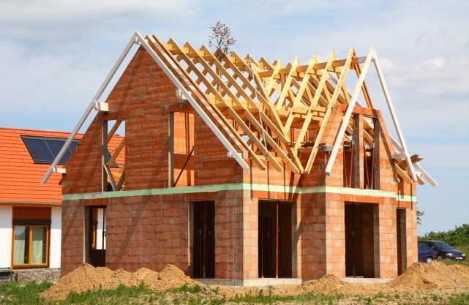

L’image que j’ ai utilisée comme métaphore pour l’enseignement et l’apprentissage est celle de la construction d’une maison . En tant qu’enseignante, je vois que mon rôle ressemble fortement à celui d’un ingénieur ;il fait une étude sur le terrain , prépare et trace ses idées sur des plans à l’aide des stratégies et des matériels il pourrait petit à petit construire une grande maison avec un grand soin , tout comme nous les enseignants notre tâche consiste à diagnostiquer les connaissances antérieures chez l’ apprenant avant de commencer à construire les nouvelles connaissances ,nous développons des compétence à travers des méthodes et stratégies pédagogiques en fonction des besoins spécifiques de l’ apprenant tout en créant un espace sain .

